Preglej rešitve in popravi napake!
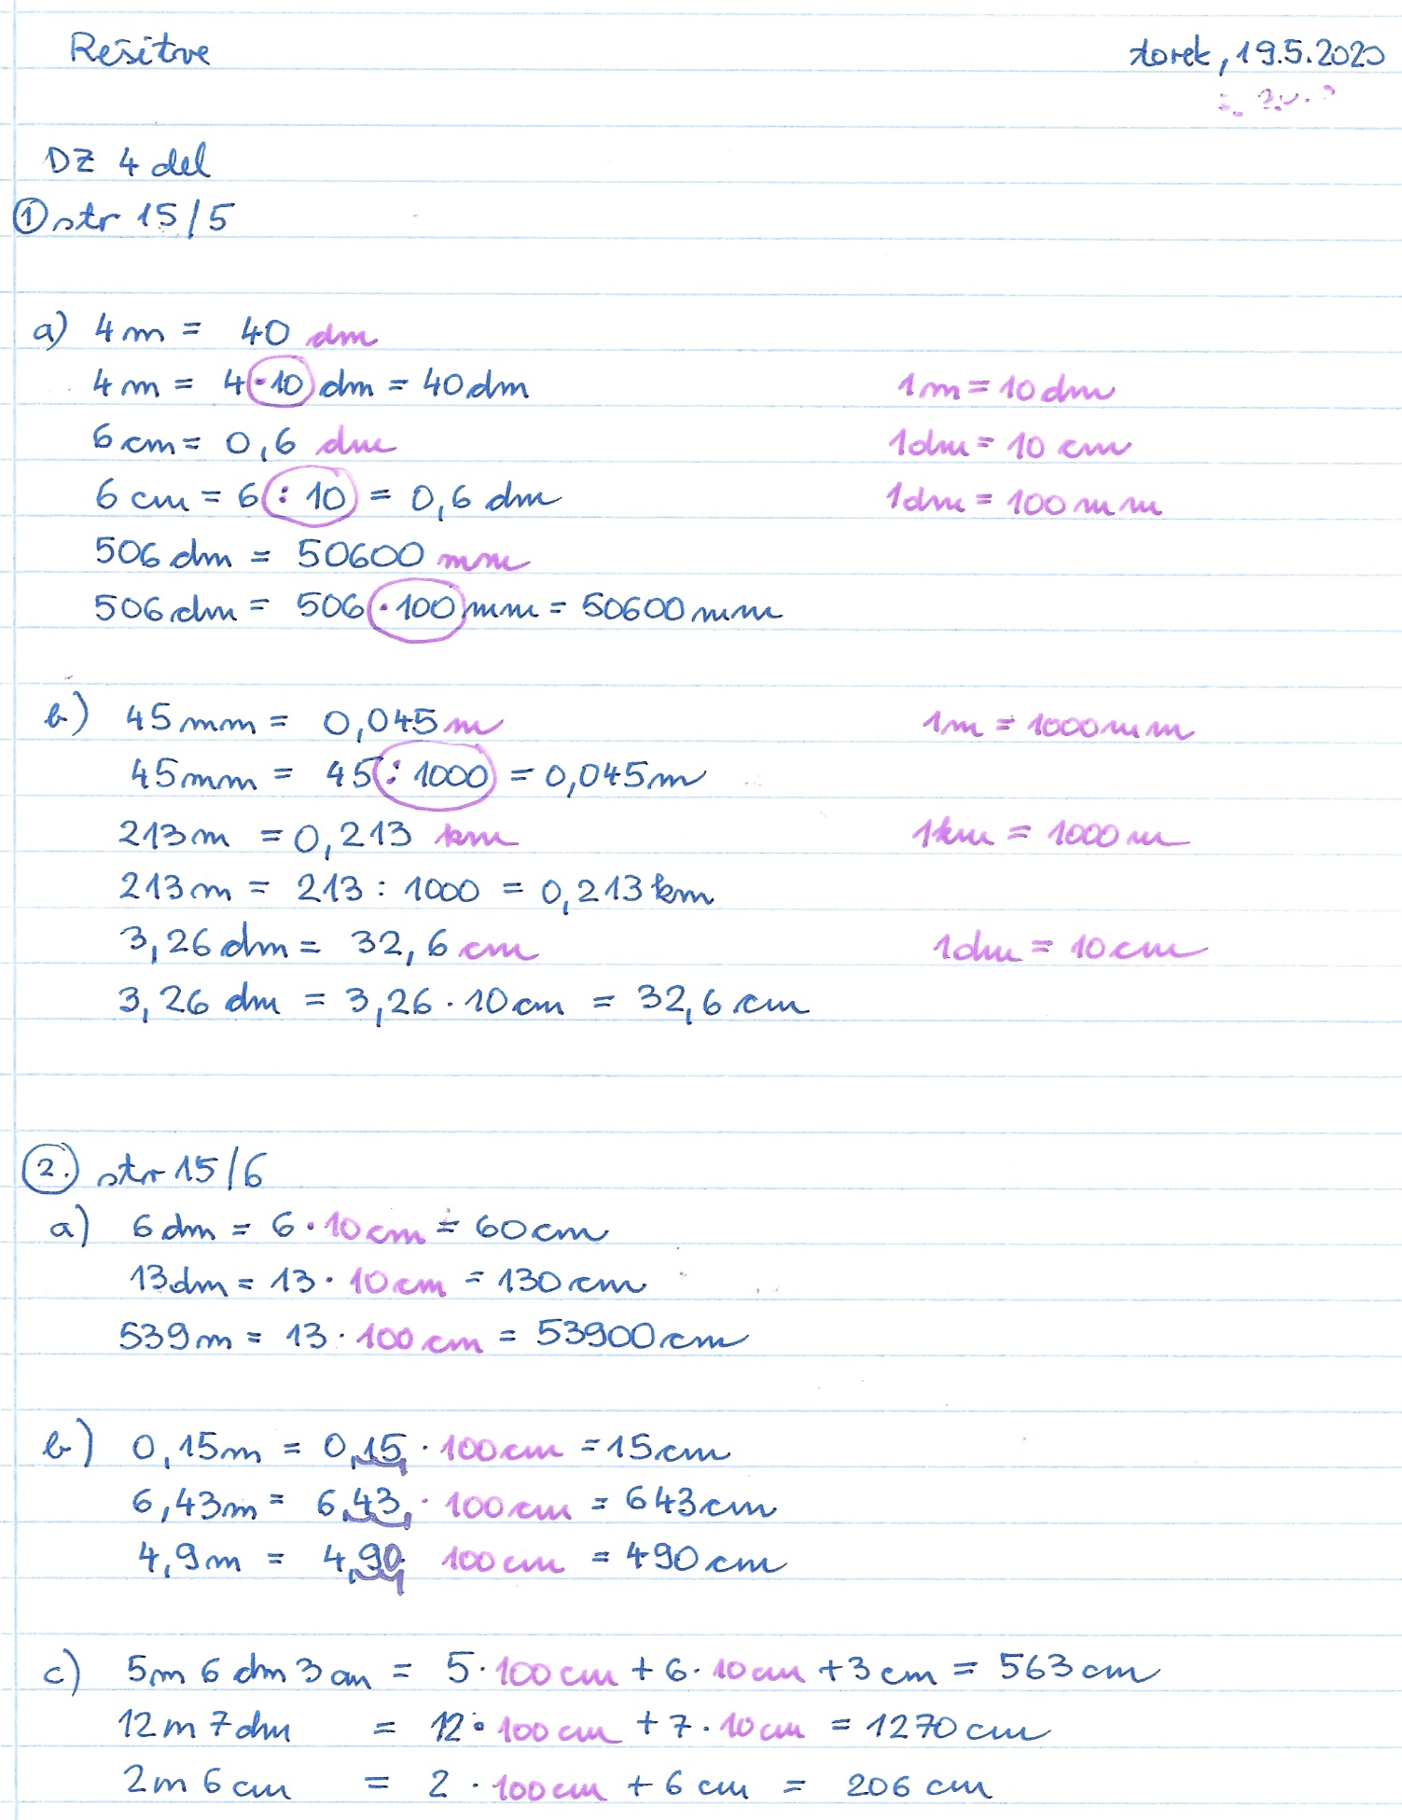
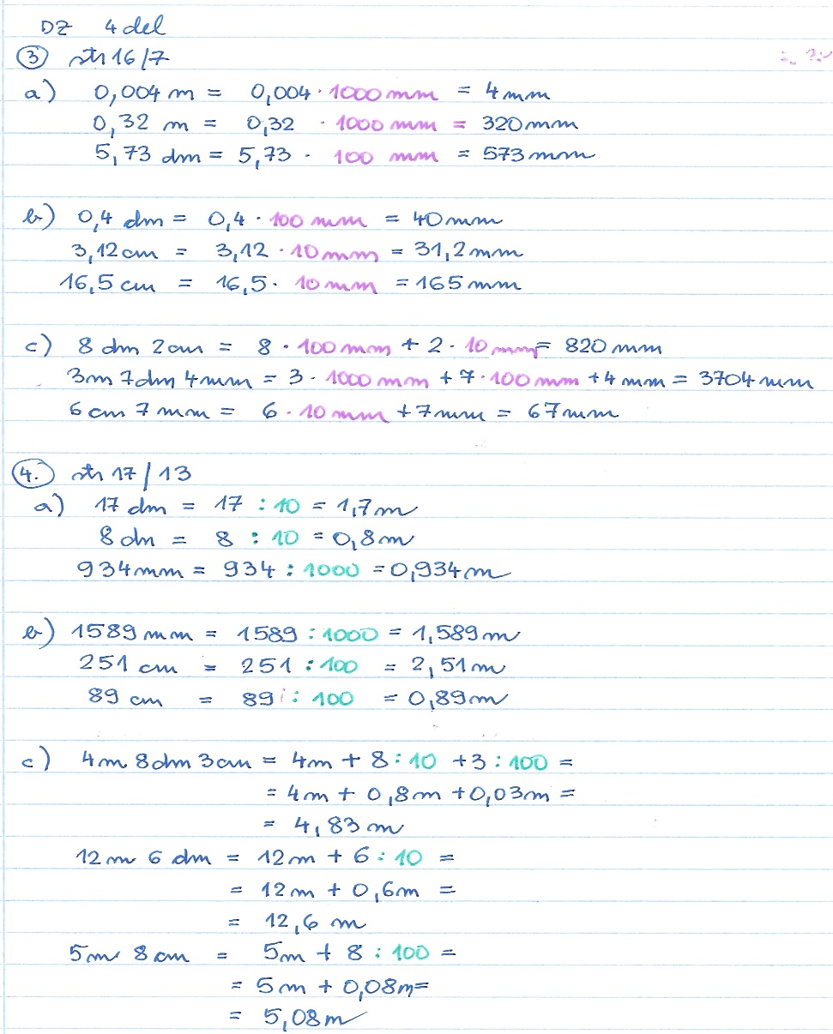
-se nadaljuje-

Naslov: Računanje z dolžinskimi enotami
Prepiši v zvezek
Izračunaj vrednost izraza:
- (2,5 m + 0,7 m . 3,2) = ker so merske enote enake (metri izračunamo izraz in
= (2,5 m + 2,24 m) = upoštevamo vrstni red računskih operacij)
= 4,74 m pazi, da ne pozabiš na enoto

- (1,48 m – 0,9 dm . 7) : 5 = merske enote niso enake, zato pretvorimo v enako enoto
= (14,8 dm – 0,9 dm . 7 ) : 5 =
1,48 m pretvoriš v dm 1m = 10 dm
1,48 m = 1,48 . 10 dm = 14,8 dm
=( 14,8 dm – 6,3 dm) : 5 =
= 8,5 dm : 5 =
= 1,7 dm

Dolžine izrazimo z enakimi merskimi enotami, šele nato računamo vrednost izraza.

Vaja
DZ 4.del stran 21/1,2,3

Pri reševanju nalog se potrudite, ker vem, da zmorete.
Večina vas je zelo vestnih in naloge lepo rešujete in sproti oddajate, nekateri pa nalog še vedno ne oddajte. Tisti učenci, ki nalog ne oddajate redno ali pa sploh ne boste po 25.5. prihajali v šolo in nadoknadili neopravljeno delo.
Vaše naloge pregledam in komentiram, komentarje najdete ob oddani nalogi.

Vse kar si danes napisal-a oddaj v spletni učilnici danes do 20.ih. Ne zamujaj, ker kasneje oddaja ne bo mogoča.
Polonca Teran

